Podtéma: Ptačí sněm
Hlavní vzdělávací cíl: Seznámit se s některými druhy ptáků, poznat skladbu jejich těla,
seznámit se s ptáčky kteří na podzim odlétají do teplých krajin
i s těmi, kteří u nás přezimují.
Dílčí vzdělávací cíle:
- Povedeme děti k vnímání přírody, života v ní.
- Vytvořit si zákl. estetický vztah ke světu, podle svých sil pomáhat pečovat o přírodní
prostředí, uvědomovat si důležitost tohoto konání.
- Rozvíjet řečové schopnosti a jazykové dovednosti.
- Mít základní matematické představy – orientace v prostoru a čase.
- Rozvoj citového prožívání.
Navrhované činnosti:
- Příroda se chystá na zimu – pole, les, ptáci.
- Hry procvičující orientaci v prostoru, v rovině.
- Grafomotorika – uvolňovací cviky.
- Vycházky do přírody a s tím spojený sběr přírodnin.
- Práce s relaxační hudbou.
- Prohlížení atlasu ptáků, encyklopedií.

- Pohybové aktivity s pírkem – foukání, vyhazování, šimrání.
Artikulační cvičení: hlasy ptáků – sova, vrabec, vrána, holub, kukačka.
do řady vedle sebe, jako vlaštovky na dráty.
- Cvičení mluvidel: čáp – klapat ústy, jako čáp zobákem.
Vlaštovka – špulení rtů, jako když vlaštovka píská.
- Rozhovor o ptáčcích – jaké známe druhy ptáků, co pokrývá jejich tělo, jakou mají skladbu
těla, barvy, čím se živí, kde bydlí (demonstrační obrázky).
- Rozhovor – kteří ptáci na podzim odlétají, kteří ne, jak se staráme v zimě o ptáky, kteří
u nás přezimují.
- DH „Dlouhá a krátká cesta“ – děti připevňují k ptáčkům dlouhé a krátké stuhy dle toho,
jestli u nás přezimujín ebo zda odlétají do teplých krajin.
- Jaký mají ptáci význam pro přírodu – rozhovor.

- Báseň s pohybem „Vrabčák“, „Vrabčáci“
- Určování první, poslední.
Náměty pro práci
1. Tiskání bramborovým tiskátkem – ptáčci
2. Malování vran na poli vodovými barvami
3.Výroba vrány z ruliček od toaletního papíru
4.Stavění hnízda pro ptáky z kostek a peříček
5.pracovní listy

Pobyt venku: Sledování ptáků při vycházkách, poznávání a určování některých druhů,
výroba hnízdeček z větviček a stébel trav,

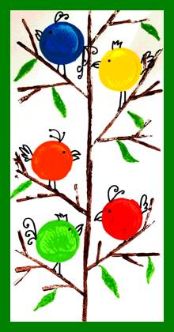 otisk brambor.tiskátka a dokreslení detailů

